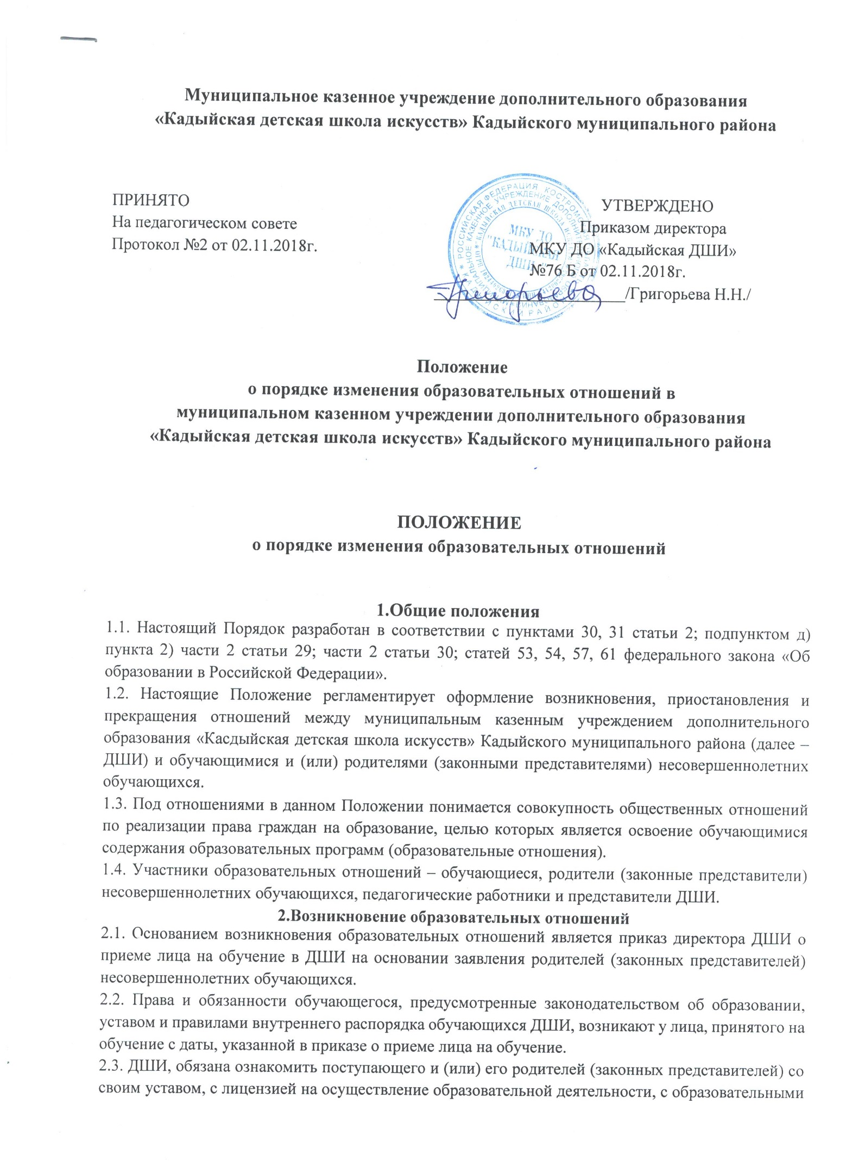программами и другими документами, регламентирующими организацию и осуществление образовательной деятельности, правами и обязанностями обучающихся.

2.4. При проведении приема на конкурсной основе (на дополнительные предпрофессиональные программы) поступающему предоставляется также информация о проводимом конкурсе и об итогах его проведения.

2.5. Прием на обучение по дополнительным общеразвивающим программам регламентируется Правилами приема детей в ДШИ в целях обучения по дополнительным общеразвивающим программам. Прием на обучение по дополнительным предпрофессиональным программам регламентируется Правилами приема детей в ДШИ в целях обучения по дополнительным предпрофессиональным программам.

**3.Изменение и приостановление образовательных отношений**

3.1. Образовательные отношения изменяются в случае изменения условий получения обучающимся образования по конкретной дополнительной общеобразовательной программе, которые влекут за собой изменение взаимных прав и обязанностей обучающегося и ДШИ:

-перевод на обучение по индивидуальному учебному плану, по сокращенной образовательной программе;

-изменения законодательства об образовании, повлекшего установление дополнительных прав и (или) мер социальной поддержки для обучающихся по соответствующим образовательным программам;

-и другие.

3.2. Образовательные отношения могут быть изменены как по инициативе обучающегося (родителей (законных представителей) несовершеннолетнего обучающегося) по его заявлению в письменной форме, так и по инициативе ДШИ.

3.3. Основанием для изменения образовательных отношений является приказ директора ДШИ. Права и обязанности обучающегося, предусмотренные законодательством об образовании, уставом и правилами внутреннего распорядка обучающихся ДШИ, изменяются с даты издания приказа или с иной указанной в нем даты.

3.4.Приостановление образовательных отношений, за исключением приостановления образовательных отношений по инициативе ДШИ осуществляется по заявление родителей (законных представителей) обучающихся.

3.5. В заявлении указываются:

-Ф.И.О. обучающегося;

-причины приостановления образовательных отношений;

-сроки приостановления.

3.6. Приостановление образовательных отношений оформляется приказом директора.

**4. Прекращение образовательных отношений**

4.1. Образовательные отношения прекращаются в связи с отчислением обучающегося из ДШИ:

- в связи с получением образования (завершением обучения);

- досрочно по основаниям, установленным законодательством об образовании.

4.2. Образовательные отношения могут быть прекращены досрочно в следующих случаях:

-по инициативе обучающегося или (родителей (законных представителей) несовершеннолетнего обучающегося);

-в случае перевода обучающегося для продолжения освоения образовательной программы в другую организацию, осуществляющую образовательную деятельность;

-по инициативе ДШИ, в случае применения к обучающемуся, достигшему возраста 15 лет, отчисления как меры дисциплинарного взыскания;

-в случае установления нарушения порядка приема в ДШИ, повлекшего по вине обучающегося его незаконное зачисление;

-по обстоятельствам, не зависящим от воли обучающегося (родителей (законных представителей) несовершеннолетнего обучающегося) и ДШИ, в том числе, в случае ликвидации ДШИ.

4.3. Досрочное прекращение образовательных отношений по инициативе обучающегося (родителей (законных представителей) несовершеннолетнего обучающегося) не влечет за собой каких-либо дополнительных, в том числе материальных, обязательств перед ДШИ.

4.4. Основанием для прекращения образовательных отношений является приказ об отчислении обучающегося из ДШИ.

Права и обязанности обучающегося, предусмотренные законодательством об образовании, уставом и правилами внутреннего распорядка обучающихся ДШИ, прекращаются с даты его отчисления из ДШИ.

4.5. При досрочном прекращении образовательных отношений ДШИ, в трехдневный срок после издания распорядительного акта об отчислении обучающегося, отчисленному лицу выдается справка об обучении.